«Мы внуки страны, победившей фашизм»

7 мая 2015 года в лицее был проведён единый тематический классный час
«Мы внуки страны, победившей фашизм», посвященный 70-летию Победы в Великой Отечественной войне 1941-1945. Мероприятие произвело на обучающихся и гостей неизгладимое впечатление. Ведь ребята творчески подошли к подготовке этого мероприятия! В актовом зале располагалась аллея бессмертного полка, к портретам которой учащиеся возлагали цветы. Ребята представляли презентации городов-героев и воодушевленно исполняли хором песни о Великой Победе!
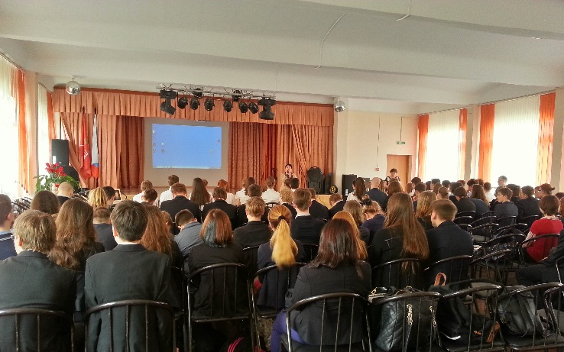
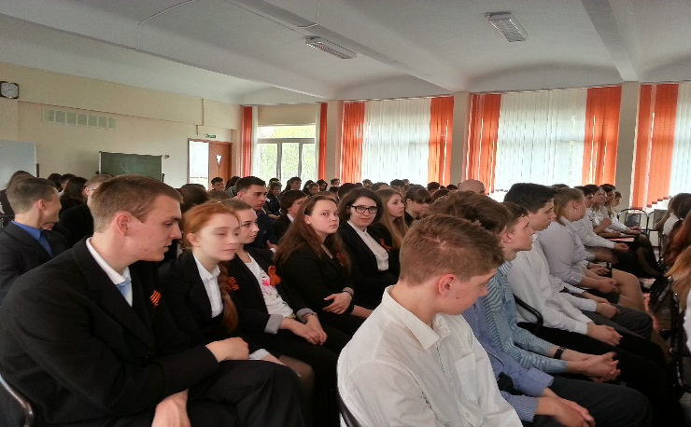

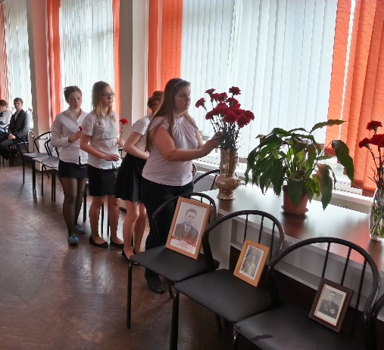
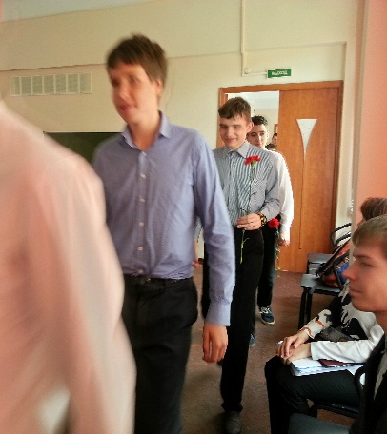
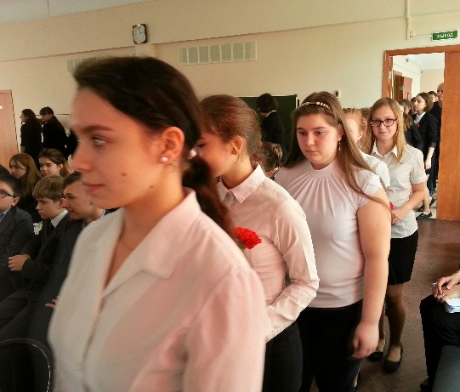

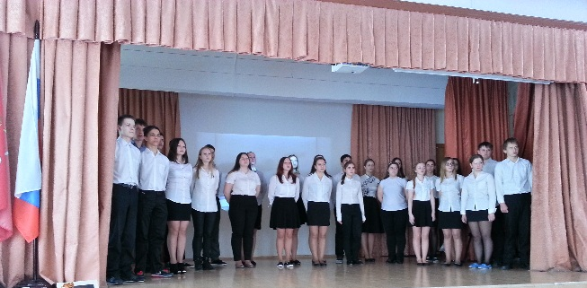
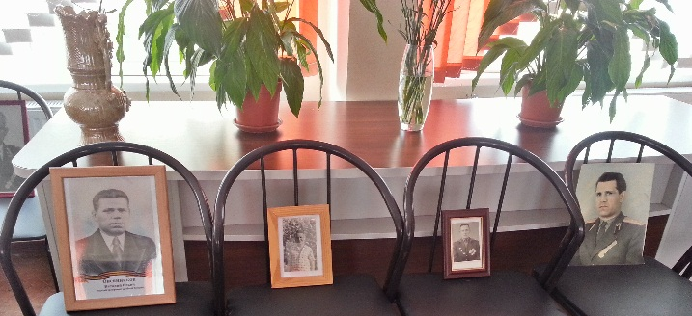

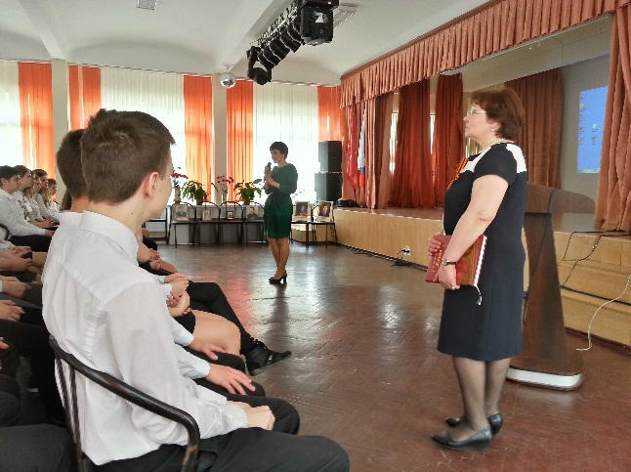

Сколько бы лет ни отделяло нас от победного мая 1945 года, он навсегда останется символом героизма и беззаветной любви к Родине. День Победы – это истинно народный праздник, объединяющий все поколения россиян. Благодаря невиданной самоотверженности и безграничной силе духа наш народ в самой страшной войне отстоял свою свободу и независимость.

